**值 班 专 报**

**第190期**

**2024年11月10日**

每周情况汇总〔2024〕第190期

【消防要情】

无

【灭火救援】

11月4日至11月10日，全市共接警出动12起，出动消防车辆24台（次）、消防救援人员120人（次）。

其中，火警8起，出动消防车辆16台（次）、消防救援人员80人（次）；抢险救援及社会救助4起，出动消防车辆8台（次）、消防救援人员40人（次）。

累计发送安全提示及处置要点40余条。

**本周典型火灾：无**

【综合信息】

截止11月4日至11月10日，支队对火灾录入情况进行抽查，根据《火灾与警情统计系统应用管理暂行规定》要求，各队站无迟报警情。

截止11月4日至11月10日，支队对辖区消防站poc手台共计点调18次，各单位均应答及时，回答规范。

【全勤抽查】

11月10日19时10分，总队利用指挥视频系统对盘锦支队机关和所辖兴隆台大队、向海大道消防救援站、盘山县大队、岳山街消防救援站值班值守情况进行视频点调，值班人员全部在岗在位，**其中，兴隆台大队值班干部着装不规范、向海大道消防救援站值班干部未按规定着装。**

【车辆监控】

本周支队利用车辆监控系统对辖区大队、站执勤车辆及行政车辆行驶情况进行2次抽查，车辆行驶状态平稳。

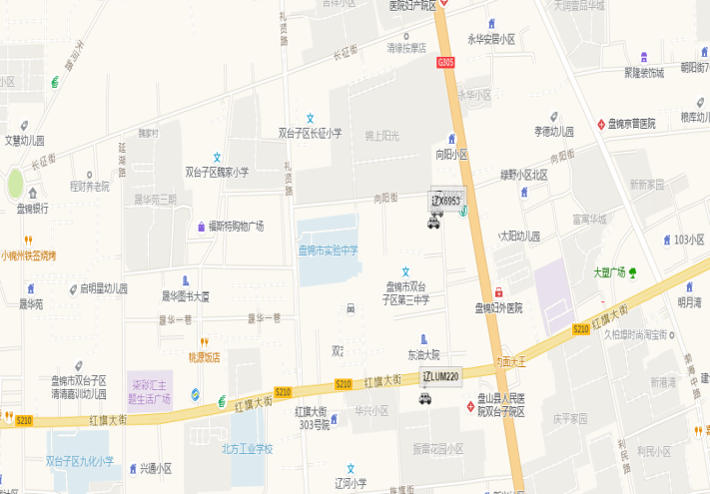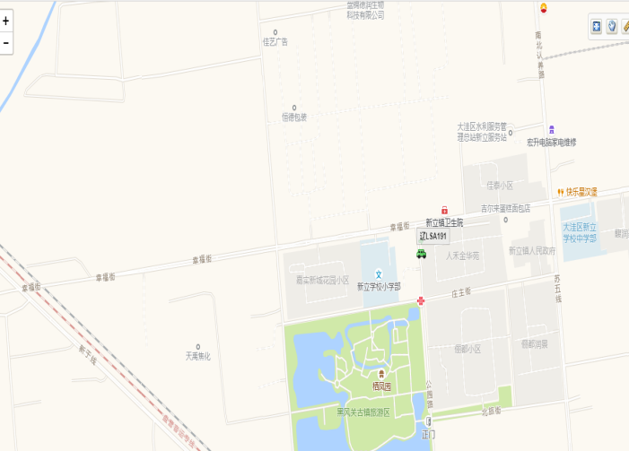

【队伍管理】

本周共计测酒399人、饮酒报备0人、饮酒安全提示0条。

指挥中心 编辑人：赵春浩 刘忠宝